Kontakt
Jugendwerk Schüpfen
Corinne Gnägi
Hofmatt
Dorfstrasse 12
3054 Schüpfen
corinne.gnaegi@jugendwerk.ch
031 872 06 23

August – Dezember 2021

Für alle von der 5. – 6. Klasse

Jugendwerk Schüpfen

Das TeensUp findet rund zweimal im Monat am Mittwoch von 17:30 – 19:30 in der Hofmatt statt und richtet sich an alle aus der 5. & 6. Klasse. Wir essen jeweils gemeinsam Znacht. Bringe daher bitte immer 3.-als Unkostenbeitrag mit.
Am jeweiligen Mittwoch wird in der grossen Pause ein kleiner Flyer verteilt. Dort findest du die genauen Infos, z.B. ob du etwas mitnehmen solltest. Wenn du keinen Flyer erhältst, kannst du den Flyer auch auf www.s.jugendwerk.ch herunterladen.
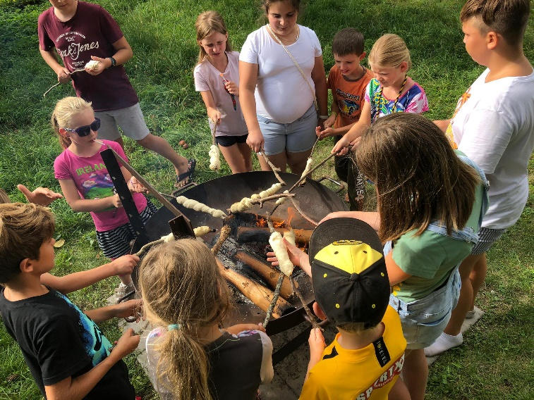
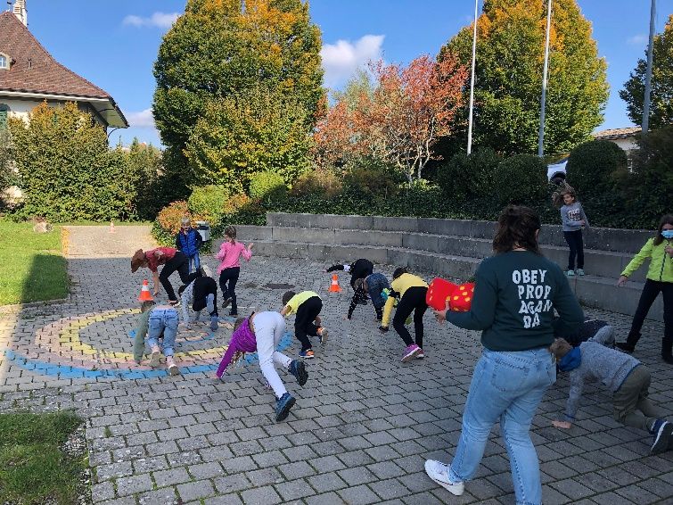

Wir freuen uns, wenn du beim Programm vorbeikommst!

Das Programm im

Mi, 15.09. Fotochallenge
Mi, 27.10. Gruseltour
Mi, 24.11. Duell um die Welt
Mi, 15.12. Winterparty

